Mid Nordic Cup 4-6/8 2023
Information gällande cupen finns på hemsidan och i appen Mid Nordic Cup.

*Cupavgift 800:- betalas före cupens start till digitala lagkassan via betalningsavi som skickats ut av Malin (F10:s kassör) via mail till er.

*Avfärd:
Samling kl. 04.50 på Nordlunda. Avfärd kl. 05.00.

Att ha med på färden (fredag morgon):
-Ordentlig frukost.
-Lunch typ pastasallad eller något annat matigt.
-Mellis: Frukt/bars osv.
-Dricka/vattenflaska

*Boende/logi och måltider:
2 nätter på Clarion Collection Hotel Grand i Sundsvall. Middag och kvällsfika fredag (hotellet). Frukost, middag och kvällsfika lördag (hotellet). Frukost söndag (hotellet). Lunch lördag och söndag i cupens regi.

*Packningslista:
-Fotbollskläder, både vit och röd matchtröja, fotbollsskor, benskydd, vattenflaska.
-Duschgrejer.
-Badkläder (för bastu på hotellet).
-Regnjacka.
-Skavsårsplåster.
-Ev medicin som kan tänkas behövas.
-Pyjamas eller dylikt om så önskas.
-Flip Flop/tofflor att ha på hotellet.
-Andra sköna skor att gå i.
-Skohorn om skorna är svåra att ta på.
-Hårsnoddar.
-Kort eller swish att köpa kvällsfika för + snacks eller annat som önskas köpas under cupen.

Cupens hemsida:
Mid Nordic Cup & Festival 2023 - Piteå IF FF - Flickor 13 - 9 mot 9 (födda 2010) (cups.nu)
Mid Nordic Cup & Festival 2023 - Grupp F (cups.nu)
App – Mid Nordic Cup

*Våra matcher i gruppspelet:
-Fredag 4/8 kl. 13.00.
-Lördag 5/8 kl. 7.30 & kl. 14.10.

*Spelregler:
Grupp- och slutspel spelas 2x20 min/match.

*Lunch i cupens regi (lördag&söndag):
Lördag lunch: Krämig kalkon- och pastagratäng.
Söndag lunch: Pasta Pollo – pasta med kycklingsås.
All mat är laktos- och fläskfri.

*Karta över spelplaner
(se nästa sida i dokumentet, i appen )

Vi ser fram emot en rolig Cup tillsammans!
/Frida, Stefan, Lena, Magnus & Björn

Karta

Cupens hemsida, information, karta.

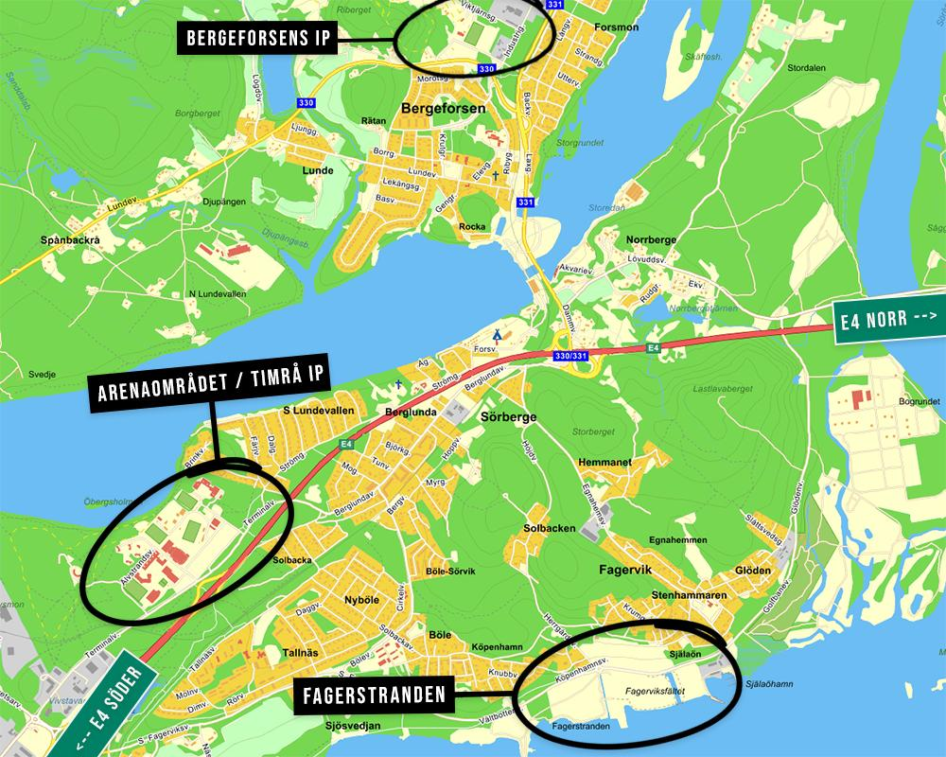

Karta Fagerstranden

